Министерство науки и высшего образования Российской Федерации

Федеральное государственное бюджетное образовательное учреждение   
высшего образования

«Магнитогорский государственный технический

университет им. Г.И. Носова»

Многопрофильный колледж

**ЛАБОРАТОРНАЯ (ПРАКТИЧЕСКАЯ РАБОТА)**

**Анализ предметной области**

**«Хирургическое отделение платной клиники»**

Выполнил: студент группы ИСП–19–4

Махиянова Элина

Сергеева Анастасия

Проверил: преподаватель МпК

Мазнина Ю.А.

Магнитогорск

2021

В хирургическом отделении платной медицинской клиники больные лежат в палатах и могут перемещаться из одной палаты в другую. Палаты бывают нескольких классов. От класса палаты зависит стоимость дня пребывания в ней.

Каждому больному может быть выполнено несколько операций. Операции выполняют бригады медперсонала. Бригада состоит из медработников различных специальностей. Для медработника каждой специальности устанавливается базовая расценка за участие в операции. Каждый медработник имеет одну специальность и может входить в разные бригады.

Степень сложности каждой операции оценивается по шкале от 1 до 10. Зарплата медработника за участие в операции определяется как произведение базовой расценки по специальности и степени сложности операции. Сложность операции определяет процент наценки.

Больными оплачивается стоимость операции и время пребывания в больнице. Стоимость операции рассчитывается как сумма зарплат участвовавших в ней медицинских работников и наценки.

Вывести список больных, ожидающих операции. Вывести список больных, которые находились в отделении в течение какого-то периода, но на данных момент уже выписаны. Подсчитать сумму оплаты, которая должна быть внесена этими больными. Подсчитать сумму заработной платы медработников за некоторый период. Вывести список больных, в оперировании которых участвовал некоторый медработник.

Основными целями автоматизации компании являются:

Разработка десктопного приложения для учета больных, которые ждут своей очереди и не только.

Предупреждение о приближение операции пациента.

Основными группами, использующие систему относят:

* Администратор
* Регистратура

Основной системой, используемой на данный момент, является:

* Excel-файл

|  |  |
| --- | --- |
| Количество рабочих | 30 |
| Количество устройств в сети одновременно | 10 |
| Наличие и форма связи с к удаленными объектами | Терминальная связь |
| Удаленных устройств | 1 |

Основное требование клиники – вывести список больных, ожидающих операции. Вывести список больных, которые находились в отделении в течение какого-то периода, но на данных момент уже выписаны. Подсчитать сумму оплаты, которая должна быть внесена этими больными. Подсчитать сумму заработной платы медработников за некоторый период. Вывести список больных, в оперировании которых участвовал некоторый медработник.

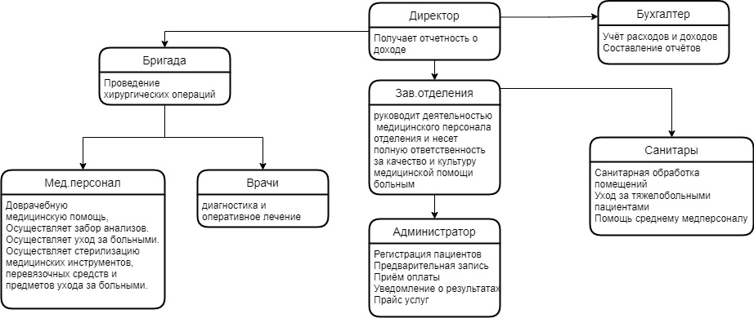

Рисунок 1- Схема подразделений

Проблемы которые могут возникнуть при неиспользовании нашего продукта

* + некорректная работа администратора
  + Утеря данных пациентов

Система будет способствовать целям бизнеса – статистика пациентов

Данная система будет востребована для администратора хирургического отделения и для директора больницы.

Список больных, ожидающих операции. Вывести список больных, которые находились в отделении в течение какого-то периода, но на данных момент уже выписаны. Подсчитать сумму оплаты, которая должна быть внесена этими больными. Подсчитать сумму заработной платы медработников за некоторый период. Вывести список больных, в оперировании которых участвовал некоторый медработник

Роли в группе:

1. Махиянова Элина Разработчик – тестер
2. Сергеева Анастасия – разработчик БД

**Цель работы:**

1. Автоматизация Хирургического отделения
2. Учет всех манипуляций, проводящихся над пациентами

**План работы:**

**Программно-аппаратные средства, используемые при выполнении работы:**

**Заключение:**

**Список используемой литературы:**